高麗菜苗、白菜抗癌

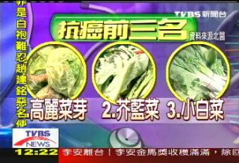
一般人對蔬菜的印象是花椰菜可以抗癌，不過台北醫學院一項最新的研究發現，高麗菜苗含有的抗癌成分是花椰菜的3倍，就連青江菜還有大白菜、小白菜，也都含有豐富的抗癌成分。
到市場買菜，這麼多種選擇，你知道怎麼吃最健康嗎？記者：「就是一些抗癌的？」民眾：「這個小白菜啊，還有綠花椰菜有橄欖菜有菠菜啦。」
沒錯沒錯，新聞講過的大家都有在看，不過除了花椰菜可以抗癌之外，最新的研究發現，小白菜甚至青江菜，含有的抗癌成分更高。台北醫學院教授陳玉華：「這些引朵的抗癌成分，其中以高麗菜芽含量最高，它大概是我們在這篇研究裡分析，大白菜的(抗癌成分)2倍左右，(抗癌成分)是其他花椰菜的3倍。」
台北醫學院將十字花科蔬菜冷凍乾燥之後進行研究，結果發現高麗菜苗，含有最多可以對抗乳癌、肺癌的硫代配糖體也就是一種叫做「沈朵」的成分。
含有抗癌第二高的是芥藍菜，小白菜第三名，第四名之後依序是大白菜、青江菜、青花椰菜、白花椰菜跟高麗菜。
和一般人對花椰菜抗癌成分相當高的印象不太一樣，北醫強調可能跟取樣有關，總之想要多攝取一些抗癌成分，吃這些蔬菜就對了，不過醫師也提醒，這些蔬菜食用不須要過量，一天吃5種青菜跟蔬果保健跟抗癌效果最好。

